Buenos días a todos:

Hoy empezamos el repaso global del tema. Nos llevará un poco de tiempo pero… tras la videollamada y la resolución de dudas entiendo que todos lo podréis hacer bien. Estos consisten principalmente en el cambio de unidades.
¡A POR ELLO!
TAREAS PROPUESTAS:
- Ejercicios 1 – 2 – 3 – 4 – 5 – 6 de la página 196 en el cuaderno.

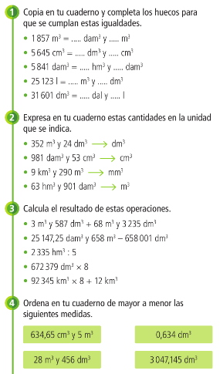
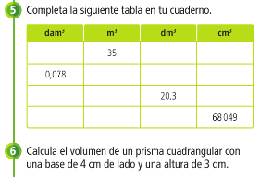

Enviamos los ejercicios
¡HASTA MAÑANA!

